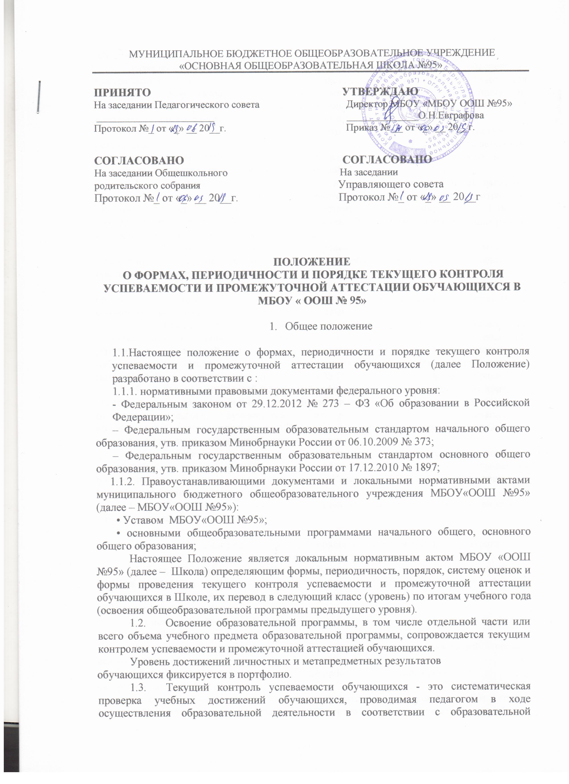программой.
Проведение текущего контроля успеваемости направлено на обеспечение выстраивания образовательного процесса максимально эффективным образом для достижения результатов освоения основных общеобразовательных программ, предусмотренных федеральными государственными образовательными стандартами начального общего, основного общего образования(далее - ФГОС).
- Промежуточная аттестация - это установление уровня достижения результатов освоения учебных предметов, предусмотренных образовательной программой. Промежуточная аттестация проводится, начиная со второго класса. Промежуточная аттестация может быть четвертной (2-9 классы), годовой.
- Текущий контроль успеваемости и промежуточная аттестация являются частью системы внутришкольного мониторинга качества образования и отражают динамику индивидуальных образовательных достижений обучающихся в соответствии с планируемыми результатами освоения основной образовательной программы соответствующего уровня общего образования.
- Образовательные достижения обучающихся подлежат текущему контролю успеваемости и промежуточной аттестации в обязательном порядке только по предметам, включенным в учебный план.
- Текущий контроль успеваемости и промежуточную аттестацию обучающихся осуществляют педагогические работники в соответствии с должностными обязанностями и локальными нормативными актами Школы.
- Результаты, полученные в ходе текущего контроля успеваемости и промежуточной аттестации за отчетный период (учебный год, четверть), являются документальной основой для составления ежегодного отчета о самообследовании и публикуются на официальном сайте Школы в установленном порядке с соблюдением положений Федерального закона от 27.07.2006 № 152-ФЗ «О персональных данных».
- Основными потребителями информации о результатах текущего контроля успеваемости и промежуточной аттестации являются участники образовательных отношений: педагоги, обучающиеся и их родители (законные представители), коллегиальные органы управления Школы, экспертные комиссии при проведении процедур лицензирования и аккредитации, учредитель.
- Положение о формах, периодичности, порядке текущего контроля успеваемости и промежуточной аттестации обучающихся в Школе рассматриваются педагогическим советом, согласовывается с Управляющем Советом учреждения и утверждается приказом руководителя Школы.
- В настоящее Положение в установленном порядке могут вноситься изменения и (или) дополнения.
- Содержание, формы и порядок проведения текущего контроля успеваемости обучающихся.
2.1. Текущий контроль успеваемости обучающихся проводится в течение учебного периода (четверти) в целях:
- контроля уровня достижения обучающимся результатов, предусмотренными образовательной программой;
- оценки соответствия результатов освоения образовательных программ требованиям ФГОС;
-проведение обучающимся самооценки, его работы педагогическим работником с целью возможного совершенствования образовательного процесса.
2.2. Текущий контроль успеваемости обучающихся в Школе проводится:
-поурочно, по темам;
-в форме стартовой диагностики, устных и письменных контрольных работ (тестов, сочинений, диктантов, практических и лабораторных работ, устных и письменных ответов; защиты проектов).
  - Периодичность и формы текущего контроля успеваемости обучающихся:
2.3.1.Поурочный контроль и контроль по темам:
-определяется педагогами Школы самостоятельно, а также на основе УМК автора по предмету с учетом индивидуальных особенностей обучающихся соответствующего класса, содержания образовательной программы, используемых образовательных технологий;
-указывается в рабочей программе учебных предметов.
2.4.Текущий контроль успеваемости обучающихся:
2.4.1.В 1-х классах осуществляется без фиксации образовательных результатов в виде отметок по 5-балльной шкале и использует словесную положительную объяснительную оценку.
2.4.2. Во 2 - 9-х классах осуществляется:
-в виде отметок по 5-балльной шкале по учебным предметам, согласно критериям оценивания по учебным предметам (приложение);
-безотметочно по учебным, элективным курсам, согласно учебного плана Школы.
2.4.3. За устный ответ отметка выставляется учителем в ходе и конце
урока и заносится в классный журнал (электронная форма) и дневник обучающегося.
2.4.4.За письменный ответ отметка выставляется учителем в классный
журнал (электронная форма) в соответствии с критериями оценивания (приложение). Отметка за выполненную письменную работу заносится в классный журнал к следующему уроку, за исключением отметок за домашнее сочинение в 5-9-х классах по русскому языку и литературе (они заносятся в классный журнал через урок после проведения сочинения).
2.4.5. Текущий контроль обучающихся, временно находящихся в
санаторных, медицинских организациях (иных организациях, не имеющих лицензию на право осуществления образовательной деятельности), проводится в этих учебных заведениях, и полученные результаты учитываются при выставлении четвертных, полугодовых отметок.
2.4.6. Проведение текущего контроля не допускается сразу после
длительного пропуска занятий по уважительной причине с выставлением неудовлетворительной отметки.
2.4.7. Текущий контроль в рамках внеурочной деятельности
определяется ее моделью, формой организации занятий, особенностями выбранного направления. Оценивание внеучебных достижений обучающихся в Школе осуществляется согласно Положению о внеурочной деятельности, в котором прописываются вопросы организации, проведения и посещения занятий, в т. ч. оценивания результатов.
2.4.8. Последствия получения неудовлетворительного результата
текущего контроля успеваемости определяются педагогическим работником в соответствии с образовательной программой, и могут включать в себя проведение дополнительной работы с обучающимся, индивидуализацию содержания образовательной деятельности обучающегося, иную корректировку образовательной деятельности в отношении обучающегося.
2.4.9. Результаты текущего контроля фиксируются в классных журналах (электронная форма).
2.4.10.Успеваемость обучающихся, занимающихся по индивидуальному учебному плану, подлежит текущему контролю с учетом особенностей освоения образовательной программы, предусмотренных индивидуальным учебным планом.
2.4.11.Педагогические работники доводят до сведения родителей (законных представителей) сведения о результатах текущего контроля успеваемости обучающихся как посредством заполнения предусмотренных документов, в том числе в электронной форме (электронный журнал), так и по запросу родителей (законных представителей) обучающихся. Педагогические работники в рамках работы с родителями (законными представителями) обучающихся обязаны прокомментировать результаты текущего контроля успеваемости обучающихся в устной форме. Родители (законные представители) имеют право на получение информации об итогах текущего контроля успеваемости обучающегося в письменной форме в виде выписки из соответствующих документов, для чего должны обратиться к классному руководителю.
3. Содержание, формы и порядок проведения четвертной, полугодовой промежуточной аттестации
  - Целями проведения промежуточной аттестации является:
- объективное установление фактического уровня освоения образовательной программы и достижения результатов освоения образовательной программы;
- соотнесение этого уровня с требованиями ФГОС;
- оценка достижений конкретного обучающегося, позволяющая выявить пробелы в освоении им образовательной программы и учитывать индивидуальные потребности обучающегося в осуществлении образовательной деятельности;
- оценка динамики индивидуальных образовательных достижений.
  - Промежуточная аттестация проводится на основе принципов объективности, беспристрастности. Оценка результатов освоения обучающимися образовательной программы осуществляется в зависимости от достигнутых обучающимися результатов и не может быть поставлена в зависимость от формы получения образования, формы обучения, факта пользования платными образовательными услугами и иных обстоятельств.
  - Четвертная (2-9 кл.) промежуточная аттестация обучающихся Школы проводится с целью определения качества освоения обучающимися содержания учебных программ (полнота, прочность, осознанность, системность) по завершении определенного временного промежутка (четверть).
  - Отметка обучающегося за четверть выставляется на основе результатов текущего контроля успеваемости. Фиксация результатов промежуточной аттестации осуществляется по 5- балльной системе.
3.5. По учебным четвертям оценивание осуществляется на основании результатов текущего контроля успеваемости в следующем порядке:
-по четвертям - во 2 - 9-х классах по предметам с недельной нагрузкой 1час и более;
Отметка по учебным предметам «Всеобщая история», «История России» выставляется по мере завершения изучения предмета в соответствии с авторской программой.
3.6. Четвертная отметка выставляется при наличии 3-х и более текущих отметок за соответствующий период.
3.7. Порядок выставления отметок по результатам текущего контроля
за четверть:
- четвертная отметка обучающегося по учебному предмету определяется как округлённое по законам математики до целого числа среднее арифметическое текущих отметок, полученных обучающимся в период учебной четверти по данному предмету
-обучающимся, пропустившим по уважительной причине, подтвержденной соответствующими документами, 2/3 учебного времени, отметка за четверть/полугодие не выставляется, вместо отметки выставляется «осв». Промежуточный контроль результатов указанных обучающихся осуществляется в индивидуальном порядке администрацией Школы в соответствии с графиком, согласованным с родителями (законными представителями) обучающихся (график бесплатных консультаций);
3.8.С целью улучшения отметок за четверть в 2 - 9-х
классах Школы классными руководителями и учителями- предметниками предусмотрен анализ предварительных отметок по каждому предмету учебного плана за 2 недели до начала каникул (прогнозируемая успеваемость).
3.9. Итоги промежуточной аттестации обучающихся отражаются в классных журналах. Отметки за четверть, год должны быть выставлены за 3 дня до начала каникул.
3.10. Классные руководители доводят до сведения родителей (законных представителей) сведения о результатах четвертной аттестации, путём выставления отметок в дневники обучающихся. В случае неудовлетворительных результатов аттестации – в письменной форме под роспись родителей (законных) представителей обучающихся с указанием даты ознакомления.

4. Содержание, формы и порядок проведения годовой промежуточной аттестации.

4.1. Годовая аттестация обучающихся 2 – 8 классов осуществляется по оценкам, полученным в течение учебного года, как округлённое по законам математики до целого числа среднее арифметическое четвертных отметок, полученных обучающимся в период учебного года по данному предмету.

4.2. Итоговые отметки по всем предметам учебного плана выставляются в личное дело обучающегося и являются в соответствии с решением педагогического совета, основанием для перевода обучающегося в следующий класс, для допуска к государственной (итоговой) аттестации.
4.3. Итоги годовой промежуточной аттестации обсуждаются на заседаниях методических объединений и педагогическом совете.

- Порядок перевода в следующий класс

  - Обучающиеся, освоившие в полном объеме содержание образовательной программы общего образования (по уровням образования) текущего учебного года, на основании положительных результатов, в т. ч. и итогов промежуточной аттестации, переводятся в следующий класс (на уровень образования).
5.2.Обучающиеся, не прошедшие промежуточную аттестацию по уважительным причинам или имеющие академическую задолженность, переводятся в следующий класс условно.
5.3.В следующий класс могут быть переведены условно обучающиеся, имеющие по итогам учебного года академическую задолженность по одному или нескольким предметам.
5.4.Понятие «условный перевод» в следующий класс не применяется к обучающимся 1,4,9 классов.

6. Ликвидация академической задолженности обучающимися
В соответствии с Положением о ликвидации академической задолженности

7. Промежуточная аттестация обучающихся, осваивающих основную образовательную программу соответствующего уровня общего образования в форме самообразования, семейного образования

7.1. Обучающиеся, осваивающие основную образовательную программу соответствующего уровня общего образования в форме самообразования, семейного образования, либо обучавшиеся по не имеющей государственной аккредитации образовательной программе (далее-экстерны), вправе пройти экстерном промежуточную аттестацию в Школе, в том числе в случае перевода на семейную форму образования в течение учебного года.
7.2. Основаниями возникновения образовательных отношений между экстерном и Школой являются заявление родителей (законных представителей) о прохождении промежуточной и (или) государственной итоговой аттестации в организации, осуществляющей образовательную деятельность, и распорядительный акт Школы о приеме лица для прохождения промежуточной аттестации и (или) государственной итоговой аттестации.
7.3. Экстерны при прохождении промежуточной аттестации пользуются академическими правами обучающихся по соответствующей образовательной программе.
7.4. Зачисление экстерна для прохождения промежуточной аттестации осуществляется приказом директора Школы на основании заявления его родителей (законных представителей) в порядке, предусмотренном Положениями Школы. Процедуре зачисления экстерна для прохождения промежуточной аттестации в обязательном порядке предшествует процедура ознакомления его родителей (законных представителей) с настоящим Положением.
По окончании прохождения промежуточной аттестации экстерн отчисляется из Школы соответствующим приказом директора Школы.
7.5. Школа бесплатно предоставляет экстерну на время прохождения
промежуточной аттестации учебники и учебные пособия, иные средства обучения из библиотечного фонда Школы при условии письменно выраженного согласия с Правилами использования библиотечного фонда Школы.
7.6. По желанию родителей (законных представителей) экстерну на безвозмездной основе может быть предоставлена помощь педагога-психолога Школы.
7.7. Промежуточная аттестация экстерна в Школе проводится:
-в соответствии с расписанием/графиком, утвержденным директором Школы за 7 дней до ее проведения;
-предметной комиссией, в количестве не менее 3 человек, персональный состав которой определяется администрацией.
Предметная комиссия утверждается приказом директора Школы.
7.8 Ход и итоги проведения промежуточной аттестации экстерна оформляется соответствующим протоколом.
Протокол подписывается всеми членами предметной комиссии по проведению промежуточной аттестации, его содержание доводится до сведения экстерна и его родителей (законных представителей) под подпись.
7.9. Экстерн имеет право оспорить результаты промежуточной аттестации, проведенной соответствующей комиссией Школы, в установленном законодательством РФ порядке.
7.10. На основании протокола проведения промежуточной аттестации экстерну выдается документ (справка) установленного в Школе образца о результатах прохождения промежуточной аттестации по образовательной программе общего образования соответствующего уровня за четверть, период, курс.
7.11. В случае неудовлетворительных результатов по одному или нескольким учебным предметам образовательной программы общего образования соответствующего уровня, полученных экстерном при проведении промежуточной аттестации, экстерн имеет право пересдать в порядке, установленном в Положении о ликвидации академической задолженности.
7.12. Экстерны, не ликвидировавшие в установленные сроки академической задолженности, могут быть приняты для продолжения обучения в Школу в соответствии с Порядком приема, установленным федеральным законодательством, при наличии свободных мест для продолжения обучения.
7.13. Основанием для прекращения образовательных отношений между экстерном и Школой является приказ об отчислении обучающегося и об итогах прохождения обучающимся промежуточной или государственной итоговой аттестации. Родителям (законным представителям) обучающегося Школы выдается выписка с указанием результатов прохождения экстерном промежуточной аттестации для последующего занесения их в личное дело.
7.14. Школа заносит результаты промежуточной аттестации по освоению образовательной программы определенного уровня в личное дело обучающегося и (или) выдает документ государственного образца об уровне образования при успешном прохождении экстерном государственной итоговой аттестации.

8. Государственная итоговая аттестация

8.1.Государственная итоговая аттестация осуществляется в соответствии с Порядком проведения государственной итоговой аттестации по образовательным программам основного общего образования.
К ГИА допускаются обучающиеся, не имеющие академической задолженности и в полном объеме выполнившие учебный план или индивидуальный учебный план (имеющие годовые отметки по всем учебным предметам учебного плана не ниже удовлетворительных).
8.2.Государственная итоговая аттестация экстернов проводится в соответствии с порядком, установленным федеральным органом исполнительной власти, осуществляющим функции по выработке государственной политики и нормативно-правовому регулированию в сфере образования.
Срок подачи заявления для прохождения государственной итоговой аттестации экстерном не может быть менее трех месяцев до ее начала.
Экстерны, не прошедшие государственную итоговую аттестацию или получившие на государственной итоговой аттестации неудовлетворительные результаты, вправе пройти государственную итоговую аттестацию в сроки, определяемые порядком проведения государственной итоговой аттестации по соответствующим образовательным программам.
Экстернам, прошедшим промежуточную аттестацию и не проходившим государственную итоговую аттестацию, выдается справка о промежуточной аттестации по форме согласно приложению
Экстернам, прошедшим государственную итоговую аттестацию, выдается документ установленного образца об основном общем образовании образовательной .

9. Порядок внесения изменений и (или) дополнений в Положение

9.1. Инициатива внесения изменений и (или) дополнений в настоящее Положение может исходить от органов коллегиального управления, представительных органов работников, обучающихся, родителей, администрации Школы.
9.2.Изменения и (или) дополнения в настоящее Положение подлежат открытому общественному обсуждению на заседаниях коллегиальных органов управления Школы.
9.3.Изменения в настоящее Положение утверждаются приказом руководителя Школы.
9.4.Внесенные изменения вступают в силу с учебного года, следующего за годом принятия решения о внесении изменений.

Приложение
к положению о формах, периодичности
и порядке текущего контроля успеваемости
и промежуточной аттестации обучающихся

Форма заявления гражданина или его родителей (законных представителей) на зачисление в образовательную организацию для прохождения промежуточной и (или) государственной итоговой аттестации экстерном

Директору МБОУ «ООШ №95»
________________________
________________________,
проживающего по адресу:
________________________
Телефон: ______________

ЗАЯВЛЕНИЕ.
Прошу зачислить моего сына (дочь) __________________________________________________________________ в качестве экстерна для прохождения промежуточной аттестации за курс ___________________________________________________________________________
в МБОУ «Основная общеобразовательная школа №95»

ОЗНАКОМЛЕН(А): с Федеральным законом от 29.12.2012 №273-ФЗ «Об образовании в Российской Федерации» (статьи 3,11,17,33,34.44,53,57,58,59,61,63) Уставом школы, лицензией на образовательную деятельность, свидетельством о государственной аккредитации, с образовательными программами и другими документами, регламентирующими организацию и осуществление образовательной деятельности, права и обязанности обучающихся МБОУ «Основная общеобразовательная школа №95», с графиком проведения промежуточной аттестации ознакомлены, согласны _________________(подпись)

Согласно ФЗ от 27.07.06 №152-ФЗ даю свое согласие на обработку персональных данных моего ребенка любым не запрещающим законом способом в соответствии с Уставом учреждения.

Дата___________ Подпись________________

Форма справки
с результатами прохождения промежуточной аттестации по образовательной программе соответствующего уровня общего образования

На бланке школы

СПРАВКА

(фамилия, имя, отчество)
в период с |  |  |  | по |  | прошел(а)
промежуточную аттестацию за |  |  |  | класс по основной образовательной программе
 |  | общего образования МБОУ «ООШ №95»

№ п/п | Учебный предмет, курс, дисциплина (модуль) | Количество часов по учебному плану (индивидуальному учебному плану) | Отметка
1.
2.
3.
4.
5.

Академическая задолженность по учебным предметам, курсам, дисциплинам (модулям):

Директор МБОУ «ООШ №95»
 |  | (подпись) |  | (расшифровка подписи)
М.П.

